UNIVERSIDAD CATOLICA DEL NORTE

FACULTAD DE INGENIERÍA Y CIENCIAS GEOLÓGICAS

**Taller Numero 1**

**Programación Avanzada.**

**Profesor a cargo:**Tomás Alberto Reiman Beltran.

**Ayudante :**Edgardo Antonio Ortiz Gonzales.

**Integrantes.**

-Ángel Cuevas.

- Amaro Acuña

**Rut:**

**-**21.009.361-3

-20.785.596-0

**Correos:**

**-**[angel.cuevas@alumnos.ucn.cl](mailto:angel.cuevas@alumnos.ucn.cl)

-[amaro.acuna@alumnos.ucn.cl](mailto:angel.cuevas@alumnos.ucn.cl)

**Paralelo.**

**-**C1

Explicacion del codigo:

* Dentro del enunciado del taller número 1 logramos destacar 3 entidades visibles que serían las de **Empleados**,**Clientes** y las de **videojuegos** de las cuales cada una tendría los siguientes parámetros.

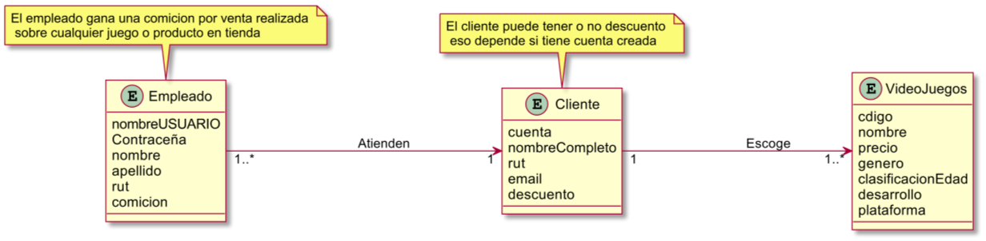

Este modelo muestra las tres entidades que reconocimos en el contexto del taller 1, que consiste en una tienda de videojuegos con: Empleado, Cliente y VideoJuegos.

Empleado: Esta entidad representa a los empleados que trabajan en la tienda de videojuegos. Tienen atributos como nombre de usuario (nombreUSUARIO), contraseña, nombre, apellido, rut (identificación personal) y comisión. La comisión indica el porcentaje de ganancia que el empleado recibe por cada venta que realiza en la tienda.

Cliente: Esta entidad representa a los clientes que compran en la tienda de videojuegos. Tiene atributos como cuenta (posiblemente un identificador de cuenta en la tienda), nombre completo, rut, email y descuento. El descuento indica si el cliente tiene algún tipo de descuento especial, lo que puede depender de si tienen una cuenta creada en la tienda.

VideoJuegos: Esta entidad representa los videojuegos que se venden en la tienda. Tiene atributos como código, nombre, precio, género, clasificación de edad, desarrollo (estudio que lo creó) y plataforma en la que se puede jugar.

Las notas asociadas a las relaciones entre las entidades brindan información adicional:

N1: Indica que el cliente puede tener o no descuento, lo que depende de si tienen una cuenta creada en la tienda. Esto sugiere una relación entre la existencia de una cuenta y la posibilidad de tener un descuento.

N2: Indica que los empleados ganan una comisión por cada venta realizada en la tienda, independientemente del producto vendido. Esto resalta la importancia de la relación entre los empleados y las ventas de la tienda.

Las flechas entre las entidades representan las interacciones entre ellas:

Diagrama de Clases.

(Nota se tiene que hacer zoom para apreciar mejor el diagrama)

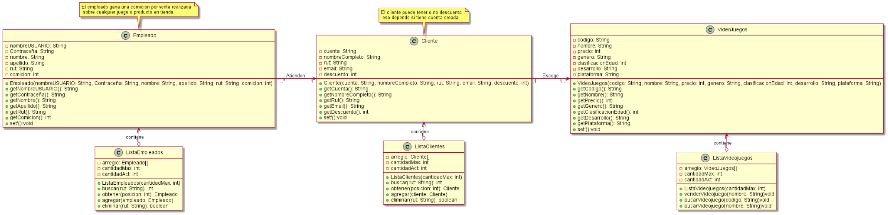

Explicación: Tenemos 3 clases la de Empleados, la de Clientes y la de Videojuegos las cuales cada una tendrá sus parámetros y sus correspondientes listas.

1. **Empleados:** como atributos estas tendrán **Nombre de usuario, contraseña, nombre, apellido, rut y comisiones**. De los cuales iniciaremos con su propio constructor ingresando los parámetros que definimos anteriormente, también ingresamos sus respectivos get´s() que cada uno pedirá los datos como String exceptuando las comisiones debido a que estos valores serán un dato numérico.

**Lista Empleados:** Definiremos el arreglo que vendría a llamar a la clase Empleados para sacar la información de allí y almacenarla, también definimos la cantidad Máxima y Mínima de la lista y agregaremos las opciones.

* Buscar: Se ingresa el rut del trabajador el cual el programa tendrá que retornar los parámetros definidos.
* obtener: Se listará todos los datos almacenados de los empleados guardados en la lista.
* agregar: se preguntaran por pantalla todos los parámetros del empleado y una vez ingresado se almacena en la lista.
* eliminar: Se preguntará el rut del Empleado para de esa manera eliminar la información que se encuentra en la propia lista.

1. **Cliente:** al igual que en la clase empleados se definirán los parámetros del cliente los cuales son **cuenta,Nombre ,rut ,email ,descuento** igualmente se necesitara de un constructor y se pedirán los datos a través de los get´s() los cuales todos serán de tipo String con excepción del descuento que será de tipo entero y en caso de ser necesario se añadieron los set´s() para cambiar algún valor en caso de ser necesario.

**Lista Cliente:**Tendrá las mismas opciones que la lista Empleado se necesitará un arreglo que llame a los datos de la clase cliente una cantidad máxima, mínima, se podrá buscar, agregar, obtener y eliminar, con la diferencia que ahora se tendrá que pedir el rut del cliente para poder buscar en su respectiva lista.

1. **Video Juegos:** Los parámetros de esta clase serán **código, nombre, precio, género, clasificación, desarrollo, plataforma** de los cuales será la misma metodología que las anteriores clases, con constructor, get´s() y set´s() todas de tipo String con excepción del precio y la clasificación.

**Lista VideoJuegos:** inicia igual que las otras listas con el arreglo, la cantidad máxima,mínima y se podrá buscar el juego a través de el código o el nombre y ver la opción de venderlo.

* código del diagrama de clase:

